电机实习报告

班 级 212309
姓 名 赵学文
学 号 21230933
同组成员

实习时间 2025年12月15日
指导老师 杨建飞

目录
一、 异步电机实习 2
1. 三相异步电动机的工作原理与运行状态 2
1.1. 异步电动机的工作原理 2
1.2. 三相异步电动机的结构 3
2. 电动机的正确拆卸 5
2.1. 异步电机实习的拆卸工具与准备 5
2.2. 定子绕组的拆除 5
3. 定子绕组的重绕与更换 7
3.1. 原始数据记录 7
3.2. 绝缘制作与线圈绕制 7
3.3. 绕组嵌线 8
3.4. 绕组连接 10
3.5. 端部整形 10
4. 绕组检查与通电试验 12
4.1. 绝缘与电阻检查试验 12
4.2. 通电旋转磁场检测 14
4.3. 电动机的组装与整机试验 16
二、 实习体会 18
1. 相序改变对电机运行的影响 18
2. 故障辨析：关于小磁针“双倍转速”的原理分析 18
3. 实习感悟 19
三、 参数记录 21

异步电机实习
- 三相异步电动机的工作原理与运行状态
  - 异步电动机的工作原理
三相异步电动机（Induction Motor）是一种将电能转换为机械能的交流电动机，其工作原理主要基于电磁感应定律和电磁力定律。其能量转换过程是通过定子与转子之间的气隙磁场来实现的，具体工作过程如下：
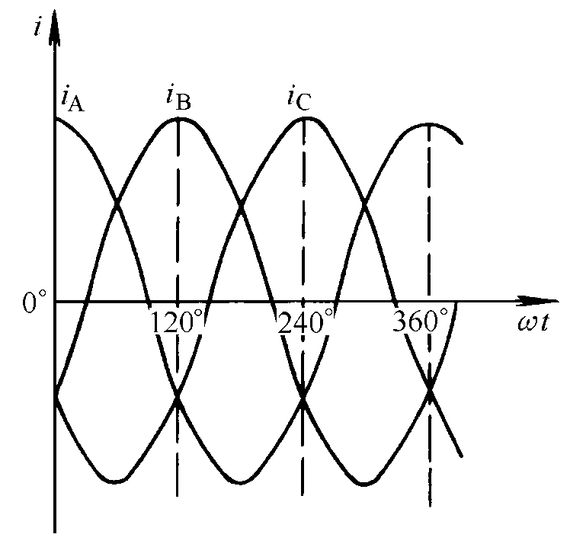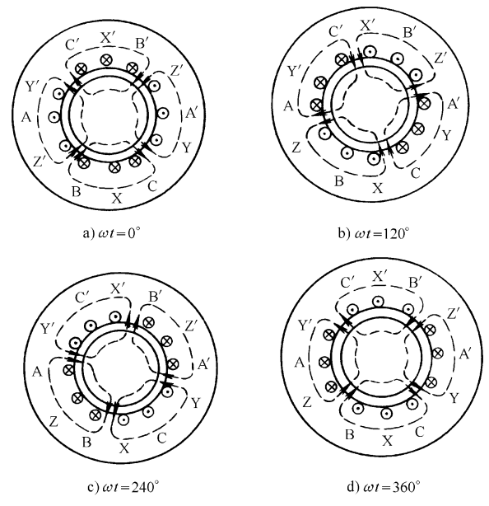
图 1-1 旋转磁场的产生（四极旋转磁场示意图）
旋转磁场的建立 当三相异步电动机的定子三相绕组（在空间上互差120°电角度）通入对称的三相交流电时，会在定子与转子的气隙中产生一个幅值恒定、随时间变化的旋转磁场。该磁场的旋转速度称为同步转速（$n_{1}$），其大小与电源频率（$f$）和电机的磁极对数（$p$）有关，公式如下：
$$n_{s}=\frac{60⋅f}{P}$$
其中，$n_{s}$为同步转速，$f$为电源频率$Hz$，$P$ 为电动机的磁极对数。
旋转磁场的转向取决于三相电流的相序，若改变通入定子绕组的电源相序（例如将三根火线中的任意两根对调），旋转磁场的方向也会随之改变，从而实现电动机的反转。
电磁感应与电磁转矩的产生 旋转磁场建立后，以同步转速 $n_{1}$ 在气隙中旋转。此时，静止的转子导体与旋转磁场之间存在相对运动，旋转磁场切割转子导体（相当于导体反方向切割磁力线）。根据电磁感应定律（右手定则），在转子闭合导条中会产生感应电动势和感应电流。
载流的转子导体在定子磁场中会受到电磁力的作用，力的方向由左手定则确定。所有转子导条上产生的电磁力通过转轴形成一个合成转矩，称为电磁转矩。在电磁转矩的作用下，转子将顺着旋转磁场的方向转动。
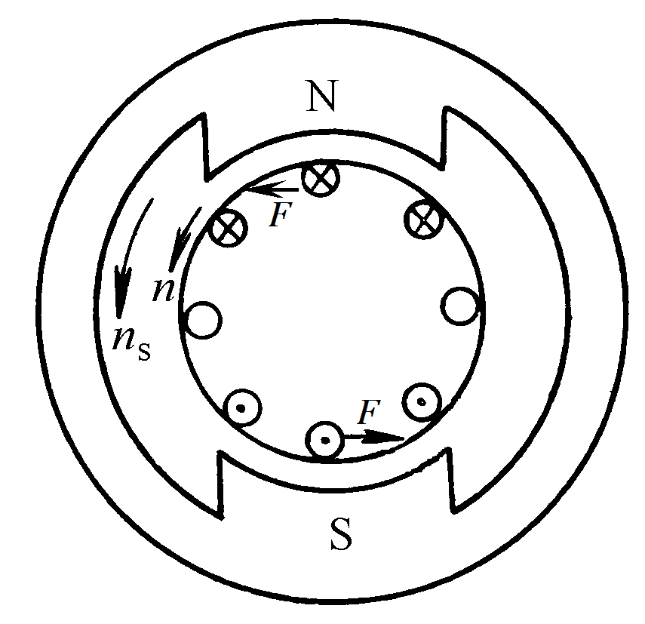
图 1-2 三相异步电机的工作原理
异步运行状态与转差率 电动机转子转动后，其转速 $n$ 总是略低于旋转磁场的同步转速 $n_{1}$。这是因为如果 $n=n_{1}$，转子与旋转磁场之间将没有相对运动，磁力线不再切割转子导体，感应电流和电磁转矩消失，电机将无法维持转动。因此，转速 $n$ 与同步转速 $n_{1}$ 之间必须存在差异，这种运行状态称为“异步”。
为了描述转子转速与同步转速的差异程度，引入转差率（$s$）的概念：
$$s=\frac{n_{1}-n}{n_{1}}×100\%$$
在额定负载下，小型异步电动机的转差率 $s$ 通常在 0.02 ~ 0.06 之间。通过上述过程，电机最终实现了从电能（定子输入）到磁场能（气隙耦合），再到机械能（转子输出）的转换。

  - 三相异步电动机的结构
三相异步电动机主要由定子（静止部分）和转子（旋转部分）两大核心部件组成，二者之间存在微小的气隙。本次实习的操作对象主要是定子部分。
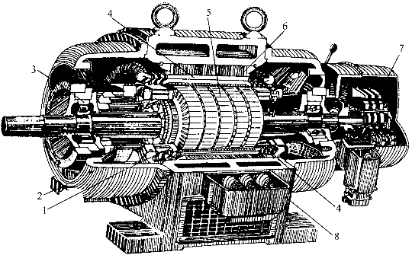
图 1-3 三相异步电动机的结构 1—转子绕组 2—段盖 3—轴承 4—定子绕组 5—转子6—定子 7—集电环 8—出线盒
定子是电动机的静止部分，其作用是产生旋转磁场。它主要由以下部分组成：
定子铁心：电机磁路的一部分。通常由 0.5mm 厚的硅钢片叠压而成，铁心内圆周表面冲有均匀分布的槽。本次实习的主要任务，就是将线圈按工艺要求嵌入这些槽内。
定子绕组：电机的电路部分。由漆包线绕制成若干线圈，按一定的规律连接（如星形或三角形）并嵌入定子槽中。当通入三相交流电时，绕组产生旋转磁场切割转子。
机座：通常为铸铁或铸铝件，用于固定定子铁心和前后端盖，表面铸有散热筋以辅助散热。
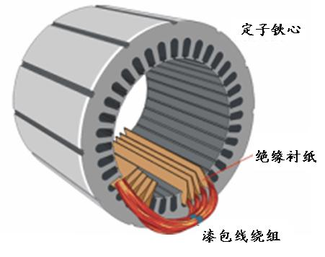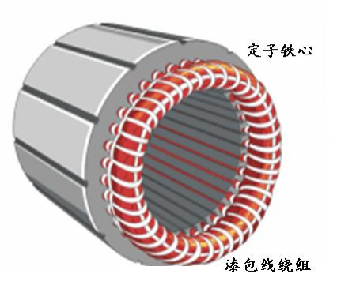
图 1-4 异步电机中的定子结构示意
转子及其他附件 转子：由转子铁心和转子绕组（鼠笼条）组成。它的作用是在旋转磁场中产生感应电流和电磁转矩，从而带动负载旋转。气隙与附件：定转子之间的气隙非常小（约0.2~1.5mm），直接影响电机性能。端盖与轴承用于支撑转子灵活转动，风扇用于电机运行时的通风冷却。
- 电动机的正确拆卸
本次实习的核心任务是对定子绕组进行重绕，因此拆卸工作的最终目的是为了完整、不损坏绕组绝缘漆地拆下定子铁心上的旧绕组。拆卸过程分为机械部件解体和定子绕组拆除两个阶段，其中绕组的拆除是关键。

  - 异步电机实习的拆卸工具与准备
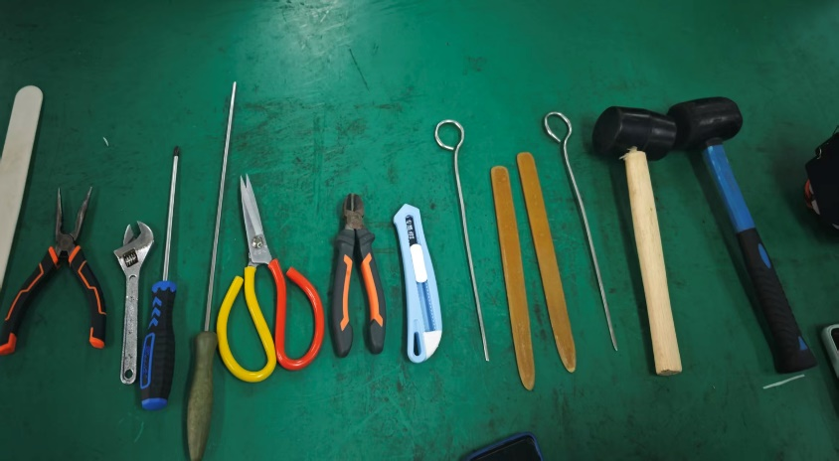
图 2-1 实习过程中所需要用到的所有工具
为了暴露出定子铁心，首先需对电动机进行快速机械解体。依次拆下风罩、风扇及风扇键。旋松前后端盖的紧固螺栓后，轻轻敲击使端盖松动，然后小心地将转子连同端盖一起从机座中抽出。在此过程中，只需确保转子不碰伤定子内壁即可，将取下的机械零件分类收好，此时定子铁心即完全暴露，准备进行绕组拆除。
  - 定子绕组的拆除
解开绑扎与连接元件 在拆线前，首先要剪断定子端部的绑扎绳（或无纬带），清理端部的积灰和漆皮，使接线头清晰可见。仔细辨认绕组的引出线和内部连接线，特别是中性点（星点）的位置。对于星形（Y）接法的电机，三相绕组的尾端连接在一起形成中性点，通常包有黄腊管。我们需要剥开绝缘套管，用钳子或电烙铁解开这些连接点，将三相绕组彻底分离开来，以便于后续拆除。
拆除槽楔与切断端部 旧绕组通常被坚硬的槽楔固定在槽口。用錾子或专门的冲具将槽口的槽楔逐一剔除。为了方便拉线，通常选择在定子的一端，使用斜口钳紧贴铁心端面将所有线圈的端部剪断（或者用扁铲铲断）。操作时务必小心，严禁损伤定子铁心的硅钢片，以免增加涡流损耗。
加热与拉出线圈 由于旧绕组经过绝缘漆浸渍，导线与铁心粘连紧密，冷拆极其困难且容易带坏铁心。因此，需对定子进行加热（利用烘箱或通电加热法），待绝缘漆软化后，立即用钳子从另一端夹住未被剪断的线圈头部，用力将其逐个从槽内拉出。
清理绝缘纸与槽口 线圈拆除后，定子槽内往往残留着老化的槽绝缘纸和残漆。必须趁热用钢丝刷、通槽锉或自制的刮刀，将槽内的残留物彻底清理干净。这是最耗时但也最重要的一步，只有当槽壁恢复金属光洁度且无任何毛刺时，拆卸工作才算合格，方可进入下一步的绝缘制作与嵌线环节。

- 定子绕组的重绕与更换
定子绕组的重绕与更换是本次实习的核心环节，主要针对定子绕组进行重新制作与安装。该过程严格遵循工艺流程，确保电机电气性能恢复正常。整个过程主要包含原始数据确定、线圈绕制、嵌线工艺以及绕组连接四个关键步骤。

  - 原始数据记录
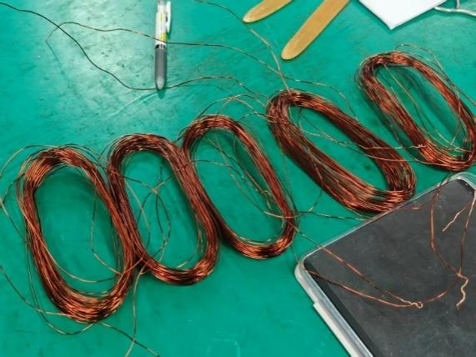
图 3-1 拆卸下来的定子绕组
在拆除旧绕组之前，必须完整记录电机的原始数据，这是保证重绕后电机性能符合要求的关键依据。我们记录了铭牌上的型号、功率、电压等信息，并在拆除过程中重点测量了定子铁心的槽数（12槽）、铁心长度及内径。特别重要的是，我们在拆线时保留了完整的旧线圈样本，经实际测量，该线圈的长半轴约为14cm，这为后续制作绕线模具提供了精确的数据支持 。
与传统的加热软化拆卸不同，本次实习中我们采用了直接拆卸法。在保证不损害定子铁心及原有绝缘结构的前提下，我们小心地将旧线圈依次从槽口中移出。操作过程中，我们尽量保持线圈结构的完整性以便于后续测量，在顺利取出铜线后，又依次取下了槽内的旧绝缘纸。清理工作完成后，我们对定子槽进行了检查，确保槽内无杂物残留，为新绕组的嵌入做好了准备。
  - 绝缘制作与线圈绕制
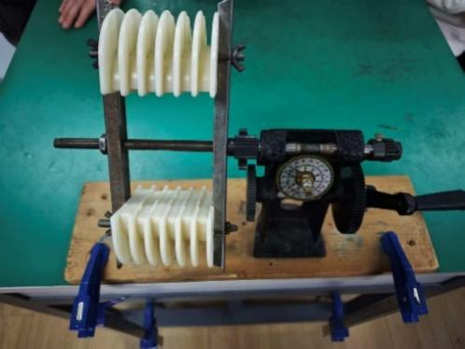
图 3-2 绕线机
做好准备工作后，进入绝缘制作与线圈绕制阶段。首先根据铁心槽的尺寸剪裁绝缘材料，制作槽绝缘。槽绝缘的长度被控制在略长于铁心长度，宽度足以完全包裹槽内导线并伸出槽口，以确保良好的绝缘性能。
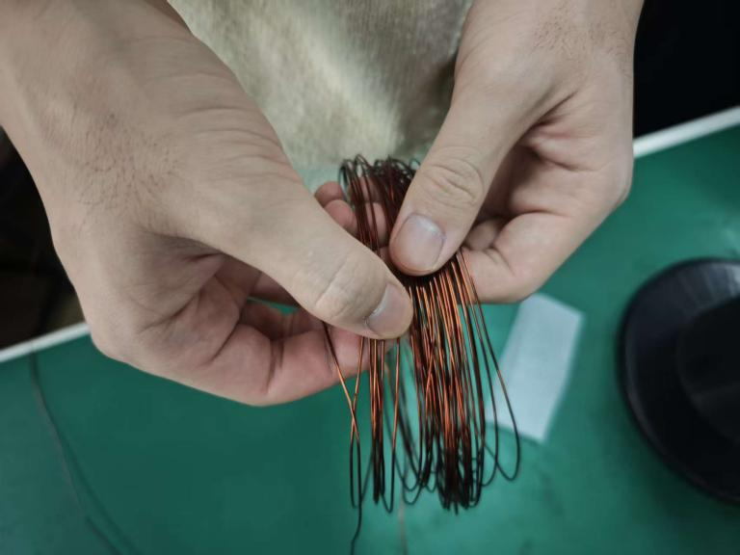
图 3-3 检查绕制而成的线圈匝数
线圈的绕制是在手动绕线机上完成的。我们根据之前测得的13.5cm长半轴数据调整了绕线模芯的大小，尺寸的准确性非常关键：模芯过大则浪费铜线且端部过长可能触碰端盖，过小则会导致嵌线困难。在绕制过程中，我们将绕线机的计数器设定好，严格控制导线的排列，保持张紧力适中，确保每个线圈的匝数准确控制在40匝，我们对线圈匝数进行了检查（如图 3-3），最终绕制出符合要求的单层链式绕组线圈组 。
  - 绕组嵌线
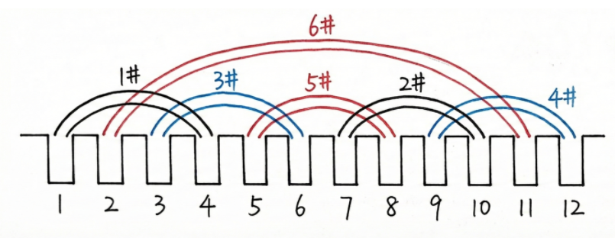
图 3-4定子绕组嵌线展开图，6个元件对应12个槽
本次实习的操作对象为12槽电机，采用的是单层链式绕组工艺。嵌线环节是整个实习中最考验耐心和技巧的步骤。我们遵循“嵌一槽，空一槽”的规律进行操作（如图 3-4所示的嵌线展开图）。
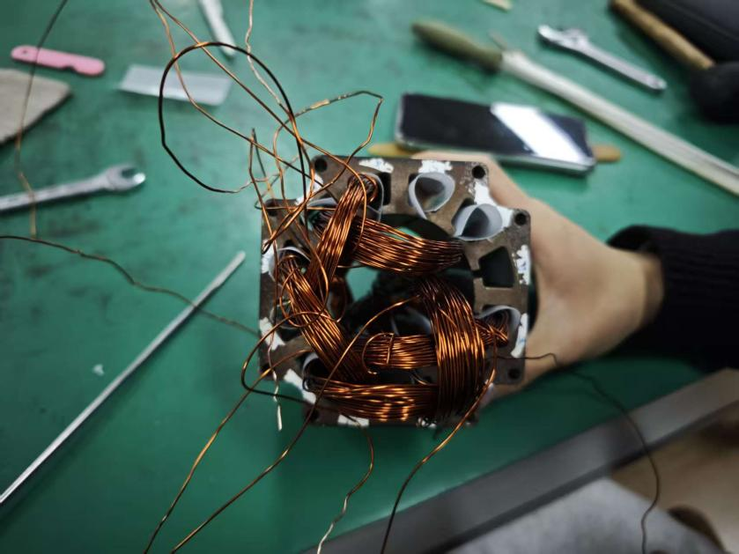
图 3-5 嵌线过程
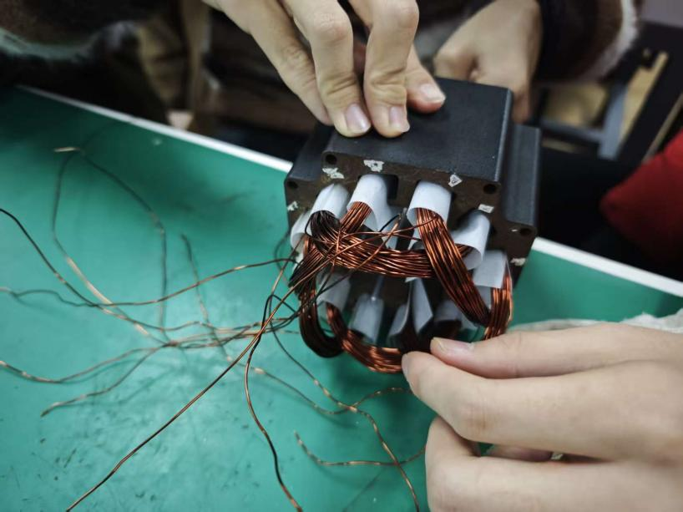
图 3-6 嵌线完成，整理绝缘纸
在具体操作中，首先采用了“吊把”工艺，即在嵌入第一个线圈时，将其上层边暂时不嵌入，垫好绝缘纸悬在铁心内圆上，待后续线圈下层边全部嵌好后，再回过头来嵌入其上层边 。嵌线过程中，我们利用划线板小心地将导线理顺并逐根划入槽内，避免导线在槽口产生交叉或损伤漆膜。每嵌完一个槽，就用压线板将槽内导线压实，折叠好槽绝缘并打入槽楔封口。最后，使用橡胶锤配合垫板对端部进行整形，使其形成标准的喇叭口状，确保转子能顺利插入 。
  - 绕组连接
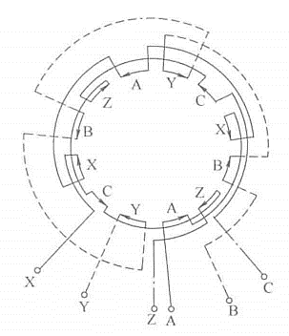 | 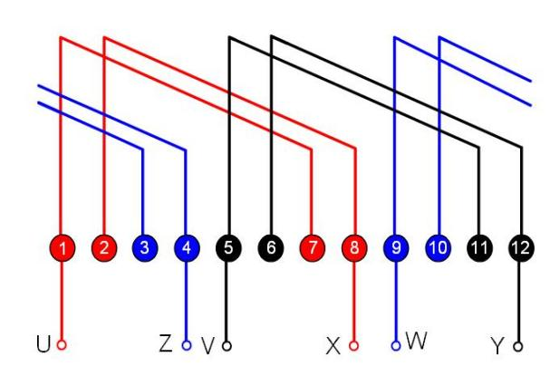
图 3-7 单层链式绕组接线的横截面 | 图 3-8 三相绕组接线的展开图
嵌线完成后，依据单层链式绕组的接线原理进行连接。由于要保证磁极极性N、S交替排列，相邻的线圈组必须按照“头接头、尾接尾”（反串联）的规律进行连接 。
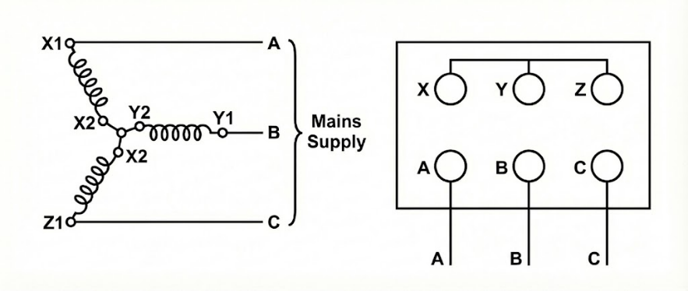
图 3-9 相绕组的连接图(XYZ接到中性点，ABC三相接出连接电源)
参照图 3-8的三相绕组展开图和图 3-9的连接图，我们将各相绕组的末端（X、Y、Z）连接在一起，并用绝缘带包扎好，形成中性点（星点）；而首端（A、B、C）则作为引出线接至电源。在连接导线时，先刮净线头漆皮，套上玻璃丝漆套管，采用绞接后搪锡焊接的方式，确保电气接触良好且机械强度足够。所有接头焊接完毕后，将套管推至接头处包好，并对端部导线进行绑扎固定，至此完成了定子绕组的全部重绕工作。

  - 端部整形
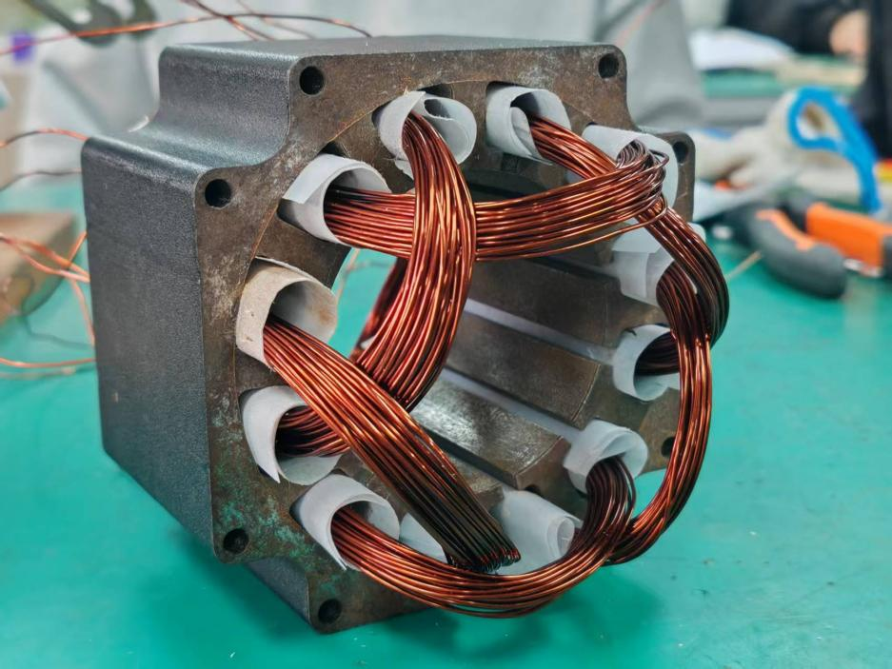
图 3-10 完成嵌线、绝缘、端部整形后的异步电机定子
在完成了绕组的嵌线与连接后，为了保证后续工艺的顺利进行，我们需先对绕组进行初步检查，确认无误后再进行端部整形。
初步检查： 在整形之前，我们先用万用表简单测量了三相绕组的通断情况。确认三相绕组均导通且无明显的接地短路后，方可进行整形操作。这一步是为了防止将错误的接线“封死”在绑扎带中，避免不必要的返工。
端部包扎与整形：
  - 整理引线：将极相组连接线和三相引出线整理顺畅，使其贴合在定子端部的外侧，避免杂乱。
  - 端部整形：由于嵌线后的绕组端部较为松散且形状不规则，可能会阻碍转子的顺利插入或触碰到端盖。我们使用橡胶锤配合垫板，对定子两端的绕组端部进行轻轻敲打和修整。
  - 工艺要求：整形的目标是将端部打成整齐、紧凑的“喇叭口”形状。操作时我们严格控制力度，既要保证端部内径足够大（以便转子插入），又要保证外径不超出定子铁心外圆（以免触碰机座），同时防止过度敲击损伤导线绝缘 。

- 绕组检查与通电试验

  - 绝缘与电阻检查试验
在完成定子绕组的嵌线与初步连接后，为确保电机具备通电测试的安全条件及电气性能达标，我们进行了绝缘电阻与直流电阻的精密测量。这一过程分为绝缘电阻测试、绕组接线正确性检查以及接线后直流电阻测量三个步骤。
    - 绝缘电阻测试
首先进行绝缘测试。使用 500V 兆欧表检测定子绕组对地（铁心）及相与相之间的绝缘电阻。测试结果显示各测量点读数均 大于 50 MΩ，表明槽绝缘与层间绝缘工艺合格，无接地隐患。
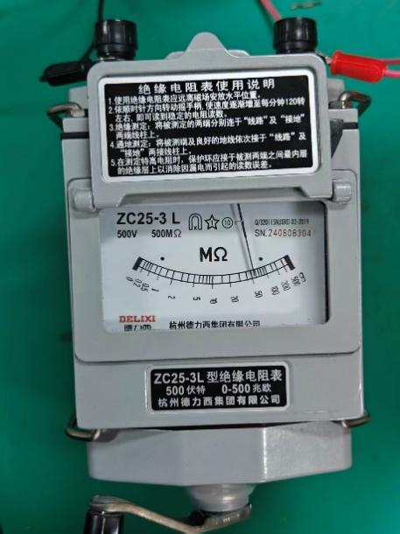 | 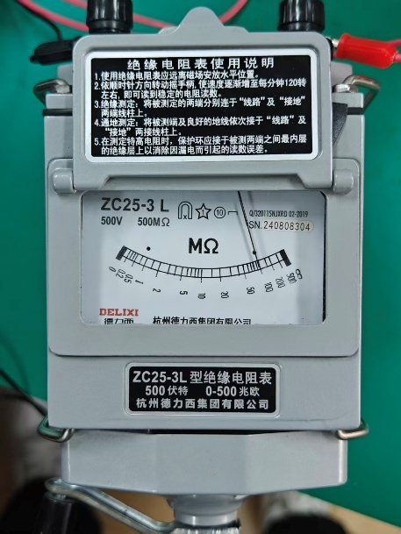 | 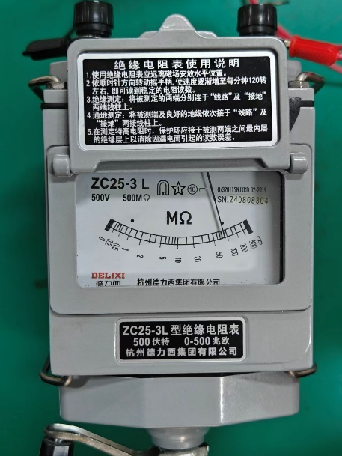
A相和基座 | B相和基座 | C相和基座
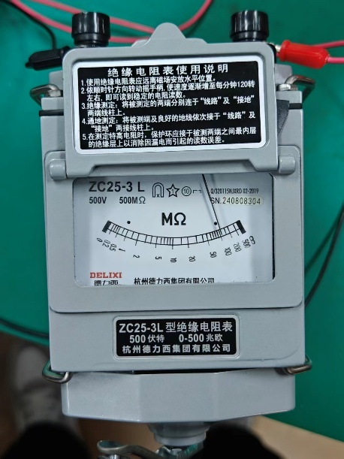 | 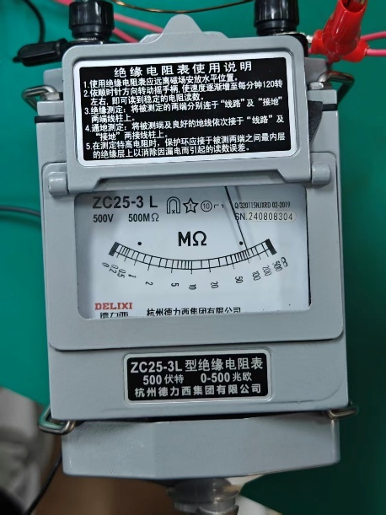 | 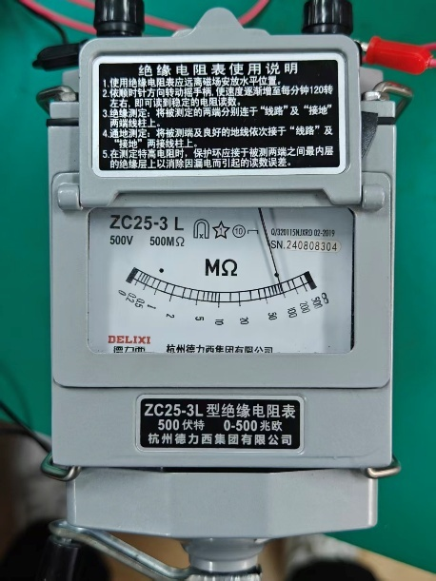
A相和B相 | A相和C相 | B相和C相
图 4-1 绝缘阻抗测试组图
    - 绕组接线正确性检查（逻辑核对）
在测量直流电阻之前，我们依据实习手册中的绕组接线正确性检查示意图，对三相绕组的实际接线进行核对。
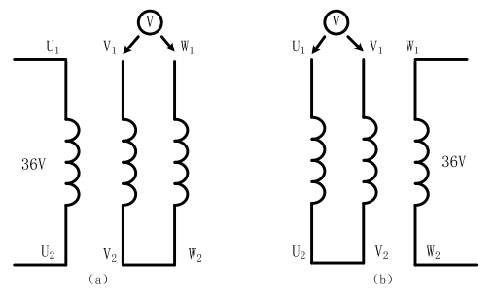
图 4-2 实习手册中判断绕组首末端方法
    - 直流电阻测量（数据验证）
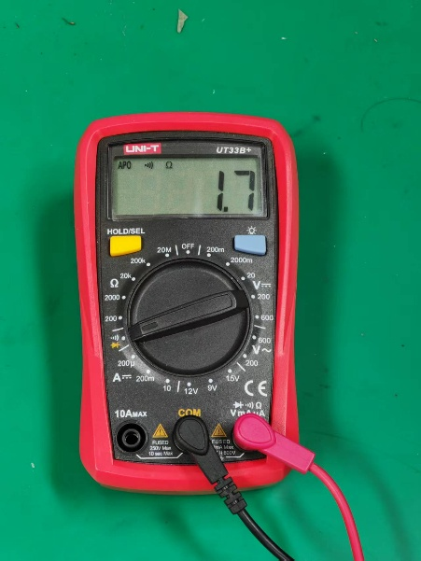 | 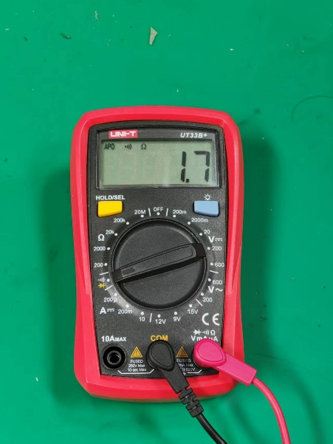 | 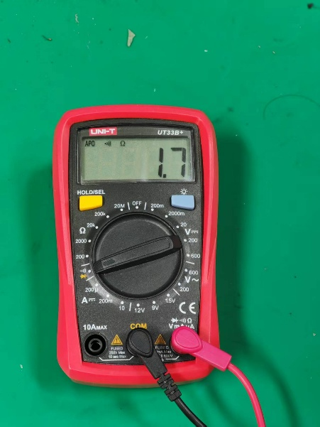
图 4-3 绕组阻抗测量（ABC三相，此时中性点未连）
确认绝缘合格后，我们对绕组的直流电阻进行了两次关键测量。第一次测量是在三相绕组的尾端（X、Y、Z）尚未连接成中性点之前进行的。如图 4-3所示，我们使用数字万用表分别测量了U、V、W三相绕组的独立阻值。实测数据显示，三相电阻值高度一致，均为 1.7 Ω。这一零误差的测量结果有力地证明了我们在绕线阶段对线圈匝数（40匝）的控制极其精准，且各相线圈的线长与松紧度保持了高度的一致性。
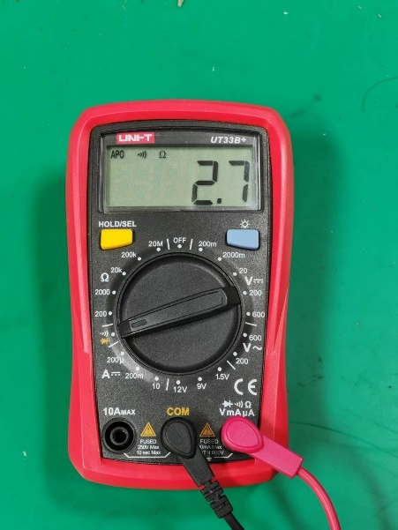 | 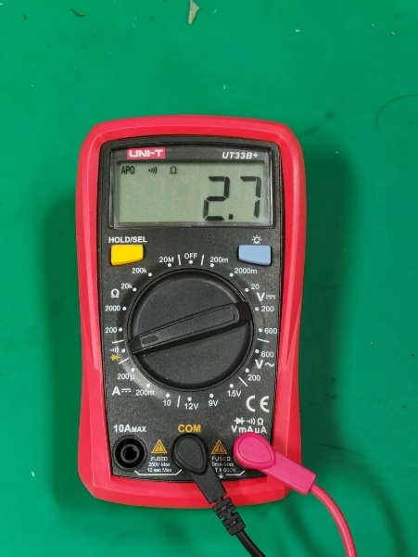 | 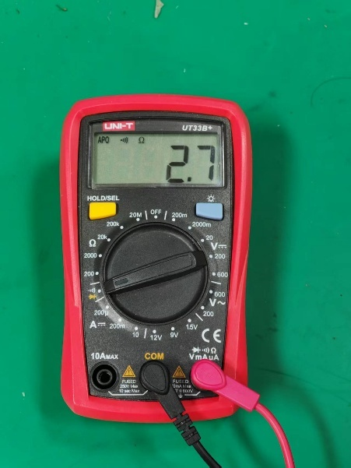
图 4-4 绕组阻抗测量（ABC三相，此时中性点已连）
随后，我们将三相绕组的尾端焊接连接形成中性点（星点），并进行了第二次电阻测量，以验证接线与焊接的质量。如图 4-4所示，此时测量的是接线盒端子间的电阻（含接触电阻及引线电阻）。读数显示三相电阻值均稳定在 2.7 Ω。三相数值的持续平衡说明中性点的焊接导通良好，无虚焊或接触不良现象。综合上述绝缘与电阻的测试数据，可以判定该定子绕组的电气性能完全合格，具备进行下一步通电试验的条件。
  - 通电旋转磁场检测（小磁针实验）
在定子绕组的绝缘与直流电阻均经检验合格后，我们进行了通电试验。本次试验的主要目的是通过实际通电来验证定子绕组能否产生正常的旋转磁场，并监测三相电流的平衡情况，以此作为判断电机重绕质量的最终依据。
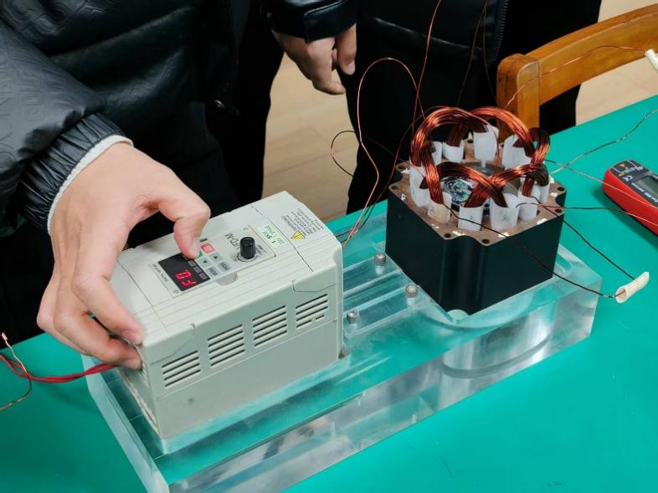
图 4-5 测试过程，通入三相交流电
我们使用三相调压器将电源电压调至安全电压范围，接入定子绕组的引出端（A、B、C），并在定子铁心内部放置了一枚小指南针。
实验现象：当电源接通瞬间，定子内部的小指南针迅速启动，并保持单一方向、快速且平稳的旋转。
现象分析：指南针的旋转是物理理论的直观验证，它表明定子绕组中的三相电流成功合成了一个幅值恒定、方向连续变化的圆形旋转磁场。这一现象直接证明了我们对极相组的连接规律正确（即无反接）且三相绕组的首末端判断无误。
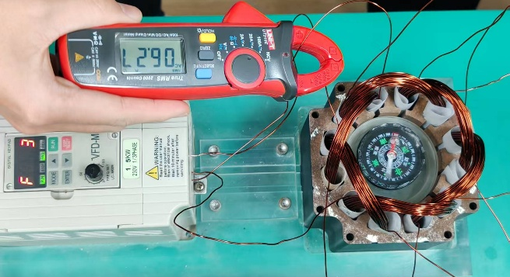
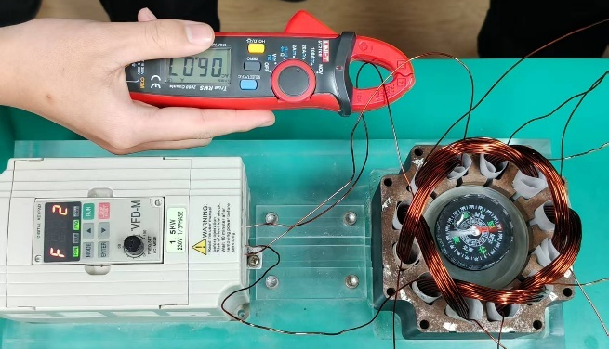
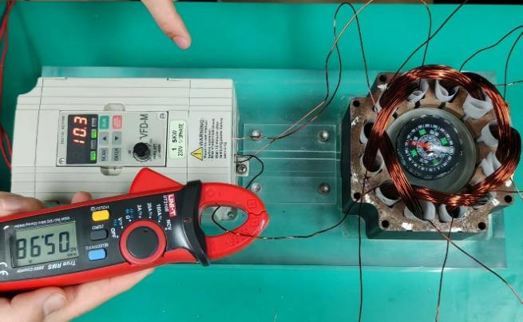
图 4-6 通电后，分别测量三相电流
在保持通电的状态下，利用钳形电流表分别监测三相输入电流。数据如下：
- A相电流 ($I_{A}$)：6.27 A
- B相电流 ($I_{B}$)：6.07 A
- C相电流 ($I_{C}$)：5.98 A
通过计算可知，三相电流的平均值为 $6.11A$。最大偏差值出现在A相，与平均值的偏差约为 $0.16A$，电流的不平衡度控制在 2.6% 左右（计算式：$\frac{|I_{max}-I_{avg}|}{I_{avg}}$）。
在电机重绕的实习操作中，这一不平衡度属于优秀范围。三相电流的基本平衡有力地说明了：
三相绕组的阻抗对称：验证了各相线圈的匝数控制准确（40匝/线圈），且线圈的几何形状与尺寸一致。
无匝间短路：若存在匝间短路，短路相的电流会显著激增并打破平衡，而实测数据的平稳性排除了这一重大隐患。
综上所述，通过小磁针的旋转验证与三相电流的平衡数据分析，可以判定本次实习完成的定子绕组各项电气性能指标良好，重绕工作圆满成功。

  - 电动机的组装与整机试验（本次实习有部分未涉及，仅对其简述）
电动机的组装并非简单的部件复原，而是恢复电机机械精度、确保定转子气隙均匀的关键工序。我们按照“清洁准备 $→$ 核心装配 $→$ 机械验证”的逻辑链条进行了模拟演练。

机械组装工艺过程
组装工作始于对定子内腔的彻底清洁，必须清除槽口及内壁上可能残留的绝缘纸屑、铜线碎末，防止这些杂质在电机运行时被卷入气隙造成扫膛或绝缘划伤。同时，检查轴承润滑脂是否填充适量（通常占轴承室空间的 1/2 至 2/3）且无干涸变质。
将转子送入定子膛内是组装中风险最高的操作。由于新重绕的定子绕组端部可能存在微小的整形公差，操作时需保持轴心水平平移，严防沉重的转子铁心擦伤线圈端部的绝缘层。安装前后端盖时，必须采用“对角交叉、分次拧紧”的工艺拧紧螺栓，这种受力方式能有效防止因端盖倾斜导致的气隙不均。组装完成后，进行手动盘车验证，转子应转动灵活、有惯性且无任何卡滞或定转子相擦的异响，这标志着机械装配的合格。

整机试验规范（出厂试验）
电机组装完毕后，需进行整机电气性能试验。这是对电机维修质量的最终验收，目的是排查组装过程中可能产生的“二次损伤”并验证电磁性能。根据国家标准（GB/T 1032）及实习指导书要求，标准的出厂试验包含下表所示的核心项目。
表 1 三相异步电动机整机试验项目规范表
试验项目 | 试验目的 | 判定标准（参考）
绝缘电阻复测 | 检查组装时是否压破绝缘、是否受潮 | $R≥0.5\text{ M}Ω$ （热态或冷态）
直流电阻测定 | 验证引出线焊接质量及三相平衡度 | 三相电阻不平衡度 $≤2\%$
空载试验 | 检查定子铁心质量及机械装配质量 | 空载电流三相平衡（差值 $≤10\%$），声音均匀无啸叫
短路试验* | 测定漏抗及转子参数（堵转状态） | 短路电压及电流符合设计值
耐压试验* | 考核绝缘强度（定子对机壳） | 1000V + 2倍额定电压，历时1min无击穿
> 注：标有“*”的项目为型式试验或大修后的必做项目，本次实习中我们主要依据前三项（绝缘、直流电阻、空载电流）进行了判定。
在实际测试中，我们再次确认了定子绕组对地绝缘电阻远大于规定值，且空载运行时的电流平衡度良好（详见前文数据），说明电机的机械组装与电气绝缘均达到了预期的效果。

- 实习体会
- 相序改变对电机运行的影响
在通电测试环节，我们观察到小磁针沿着顺时针方向稳定旋转。这引发了我们对“电源相序”与“磁场方向”之间关系的深入思考。
从理论上分析，三相异步电动机的旋转动力来源于定子产生的旋转磁场。这个磁场的旋转方向，严格取决于通入定子绕组的三相电流达到最大值的先后次序（即相序）。
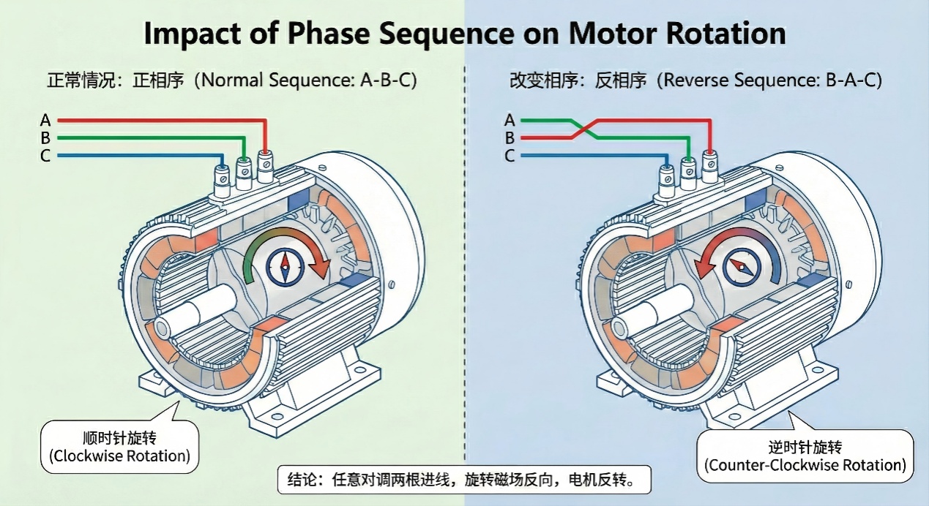
图5-1 改变相序对电机运行的影响分析
- 正常情况：当我们按照 A-B-C 的正相序通电时，定子内部合成磁场的轴线会在空间上按 A $→$ B $→$ C 的方向推移，从而带动转子（或小磁针）同向旋转。
- 改变相序：如果我们任意对调电源的两根进线（例如将 A 相与 B 相互换，变为 B-A-C 相序），定子电流的相位差顺序就会发生逆转。根据电磁感应原理，气隙中旋转磁场的方向也会随之瞬间反向。
结论：这一物理特性在工业控制中具有极大价值，常被用于实现电机的“正反转控制”。但在安装调试阶段，如果忽视了相序核对，可能会导致设备倒转（如水泵反转不吸水、风机反吹），造成机械事故。因此，正确判断并校核相序是电机工程人员必须具备的基本素养。
- 故障辨析：关于小磁针“双倍转速”的原理分析
在实习讨论中，老师曾提及一种特殊的接线故障：若接线错误，可能导致小磁针的旋转速度变为正常速度的两倍。 虽然我们小组严格遵循了工艺规范，小磁针转速稳定且正常，未出现此故障，但我对这一现象背后的原理进行了推演分析。
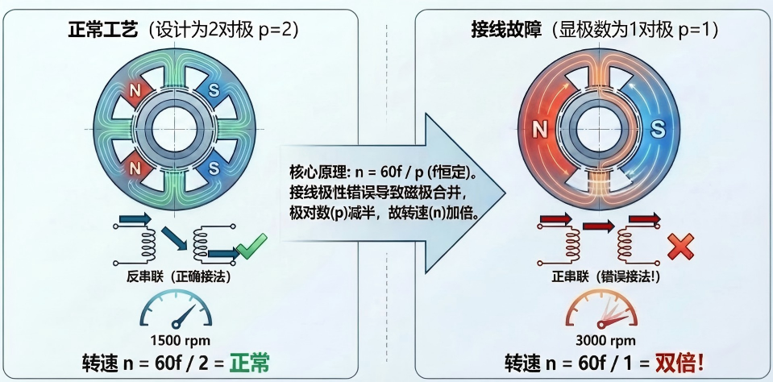
图5-2接线错误对电机运行的影响分析
根据同步转速公式 $n_{1}=\frac{60f}{p}$ 可知，在电源频率 $f$ 恒定（50Hz）的情况下，磁场的旋转速度与极对数 $p$ 成反比。
- 正常状态：本次实习的12槽电机设计为2对极电机（$2p=4,p=2$），其理论同步转速应为 1500 rpm。
- 故障分析：所谓的“转速加倍”或“转速异常”，通常源于极相组连接极性错误。在单层链式绕组中，如果我们将相邻线圈的连接方式搞错（例如本该“反串联/头接头”却接成了“正串联/头接尾”），或者将某一个线圈接反，会导致绕组产生的磁动势在空间分布上发生畸变。在特定情况下，这种畸变会使电机的显极数发生变化（例如由4极变为2极，或者产生谐波磁场），从而导致磁场旋转速度的突变。
- 实习感悟
本次实习旨在通过三相异步电动机的拆解与重绕，强化对电机制造工艺及电磁理论的理解。通过实际操作与数据验证，我对工程实践有了以下三点核心认识。
工艺精度对电气性能的决定性影响 在定子绕组制作过程中，工艺细节直接决定了电机的最终性能。例如，在绕线阶段，线圈模具尺寸（长半轴14.0cm）的微小偏差，都会导致端部过长触碰端盖或过短无法嵌线。特别是在12槽电机的嵌线环节，由于未使用槽楔而采用绝缘纸折叠封口工艺，必须严格保证槽满率与绝缘纸的压紧度。任何一根导线的跳出或绝缘层的破损，都可能造成匝间短路。实测的三相电阻平衡数据（1.7Ω）证明，只有严格遵循工艺规范，才能保证电气参数的一致性。
理论模型与物理实物的对应关系 本次实习将抽象的电机学理论进行了实物验证。通电测试中，定子内部小磁针的稳定旋转，直观地验证了“三相对称电流产生旋转磁场”的理论模型。通过对线圈匝数（40匝）、极相组连接（反串联）以及通电相序的控制，实现了对磁场旋转方向和强度的精确把控。这种从设计参数（匝数、线径）到物理现象（磁场旋转）的完整验证，加深了对电机电磁能量转换原理的理解。
安全操作与团队协作规范 电机检修涉及机械拆装与电气测试，必须严格遵守操作规程。在通电试验环节，我们严格执行了“先检查绝缘、后通电测试”的标准流程，确保了人身与设备安全。此外，在嵌线与接线等复杂工序中，合理的工序分配（如一人理线、一人划线）显著提高了作业效率并降低了出错率。这表明在工程作业中，规范化的操作流程与有效的协作机制是保证工程质量的前提。

- 参数记录

线圈匝数 | 1# |  | 40 |  | 4# |  | 40
线圈匝数 | 2# |  | 40 |  | 5# |  | 40
线圈匝数 | 3# |  | 40 |  | 6# |  | 40
线圈长轴长（cm） | 14
更换线圈数目 | 6
绝缘纸 | 长度：cm |  | 9.5 |  | 宽度：cm |  | 7
相电阻（Ω），  未接中性点 | A | 1.7 |  | B | 1.7 | C |  | 1.7
相电阻（Ω），  已接中性点 | A | 2.7 |  | B | 2.7 | C |  | 2.7
绝缘电阻(MΩ) | AB间 | 100 |  | BC 间 | 100 | CA 间 |  | 100
绝缘电阻(MΩ) | A与机壳 | 57 |  | B与机壳 | 60 | C与机壳 |  | 60
使用工具 | 1 | 划线板 |  | 2 | 通针 | 3 |  | 剪刀
使用工具 | 4 | 锤子 |  | 5 | 螺丝刀 | 6 |  | 绝缘纸
使用工具 | 7 | 刀片 |  | 8 | 绕线架 | 9 |  | 木楔
使用工具 | 10 | 扳手 |  | 11 | 棉布条 | 12 |  | 斜口钳
使用工具 | 13 | 小刀 |  | 14 | 手钳

